Министерство образования Республики Беларусь
Учреждение образования
«Белорусский государственный университет информатики и радиоэлектроники»

Кафедра программного обеспечения информационных технологий

Лабораторная работа №2
ПОТОКОВОЕ ШИФРОВАНИЕ
Вариант 4

Выполнил ст. гр. 451002 Проверил
Вишневский К.В. Болтак С.В

Минск 2026
Пример вычисления бит ключа

Для выполнения задания использован полином 26-ой степени: x²⁶ + x⁸ + x⁷ + x + 1. Полученная таблица состояний сдвигового регистра LFSR(начальное состояние - все единицы):

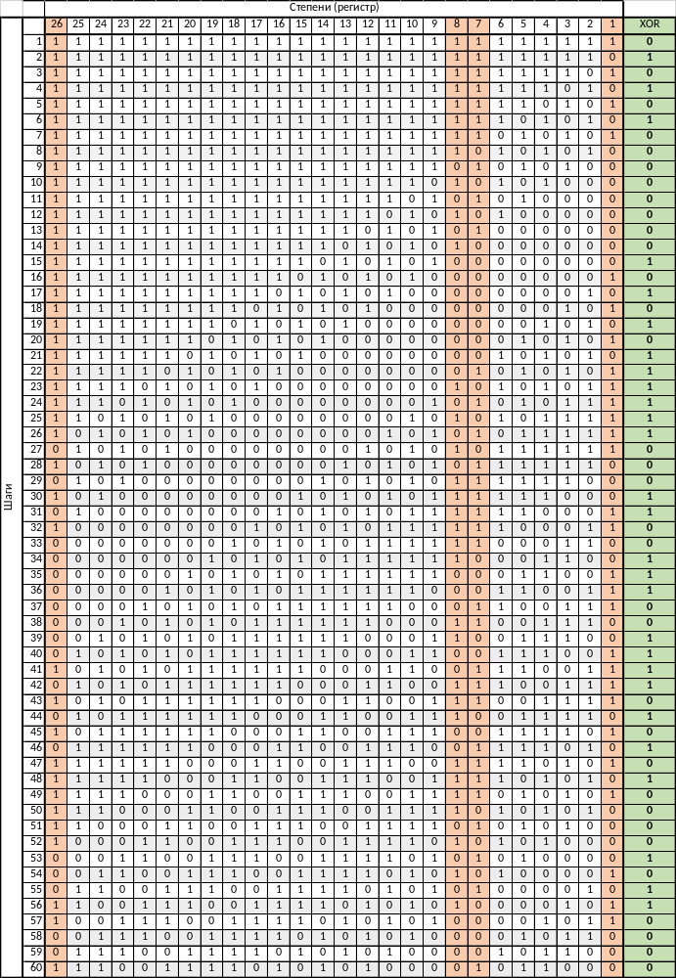
Задание

Реализовать систему потокового шифрования и дешифрования для файла с любым содержимым (с любым расширением) с помощью генератора ключевой последовательности на основе линейного сдвигового регистра с обратной связью LFSR (размерность регистра согласно выданному варианту(4: 26).
Начальное состояние регистра ввести с клавиатуры. Поле для ввода состояния регистра должно игнорировать любые символы кроме 0 и 1.
Вывести на экран сгенерированный ключ (последовательность из 0 и 1), исходный файл и зашифрованный файл в двоичном виде.
На диск сохранить зашифрованный/расшифрованный файл в виде потока байтов. Программа не должна быть написана в консольном режиме.
Результат работы программы – зашифрованный/расшифрованный файл.

Примечания по реализации программы

При запуске программы начальное состояние регистра (26 бит) инициализировано единицами. Пользователю заблокирован ввод любых символов, кроме 0 и 1. При недостающем количестве символов слева добавляются нули до длины в 26 символов. При вставке(ctrl + v) больше, чем 26 символов, берется первые 26 символов строки.
При шифровании может быть выбран файл любого расширения. Программно к зашифрованному файлу при сохранении просто дописывается расширение «*.enc» после оригинального расширения. При расшифровании выбранного файла это расширение удаляется, устанавливая оригинальное расширение файла.
Выбор файла производится в диалоговом окне проводника. Результат работы программы(файл) сохраняется рядом с выбранным файлом (в том же месте).
Сгенерированный ключ отображается симметрично первые и последние 15 бит. Если длина <30 – отображается весь.

Тесты работы приложения

Тест 1. Нажатие кнопки “Выбрать файл” и выбор файла любого расширения.

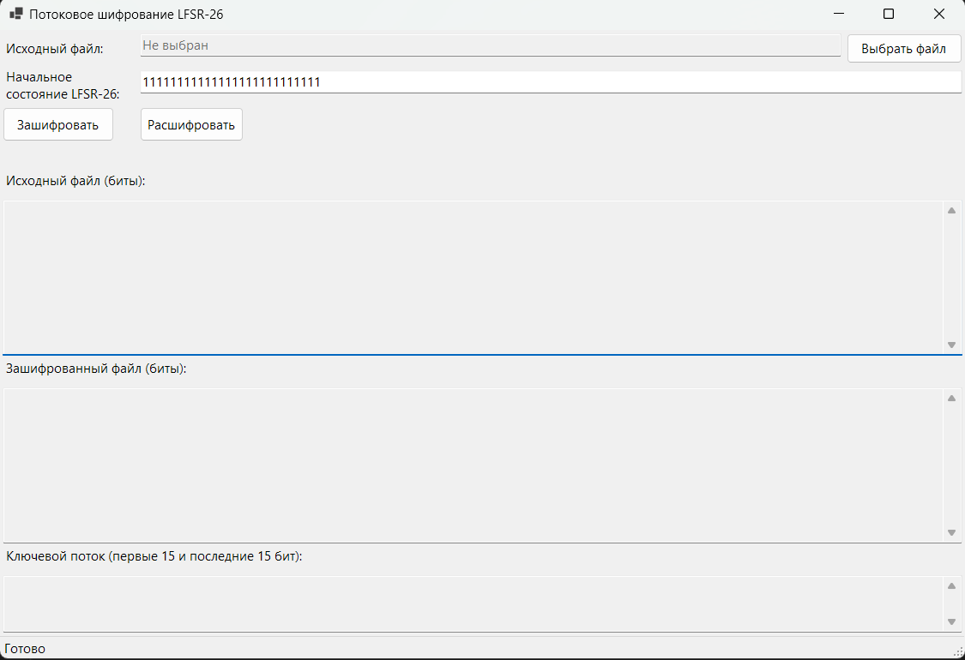

Рисунок 1 – Приложение после запуска

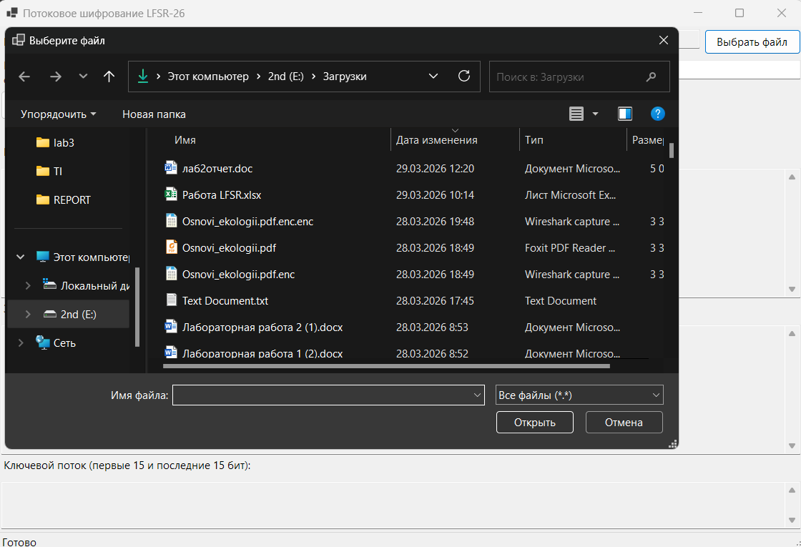

Рисунок 2 – Нажатие на “Выбрать файл” и выбор файла

Тест 2. Проверка заполнения поля ключа. Ввод любых символов, пустого поля, недостающего числа символов:

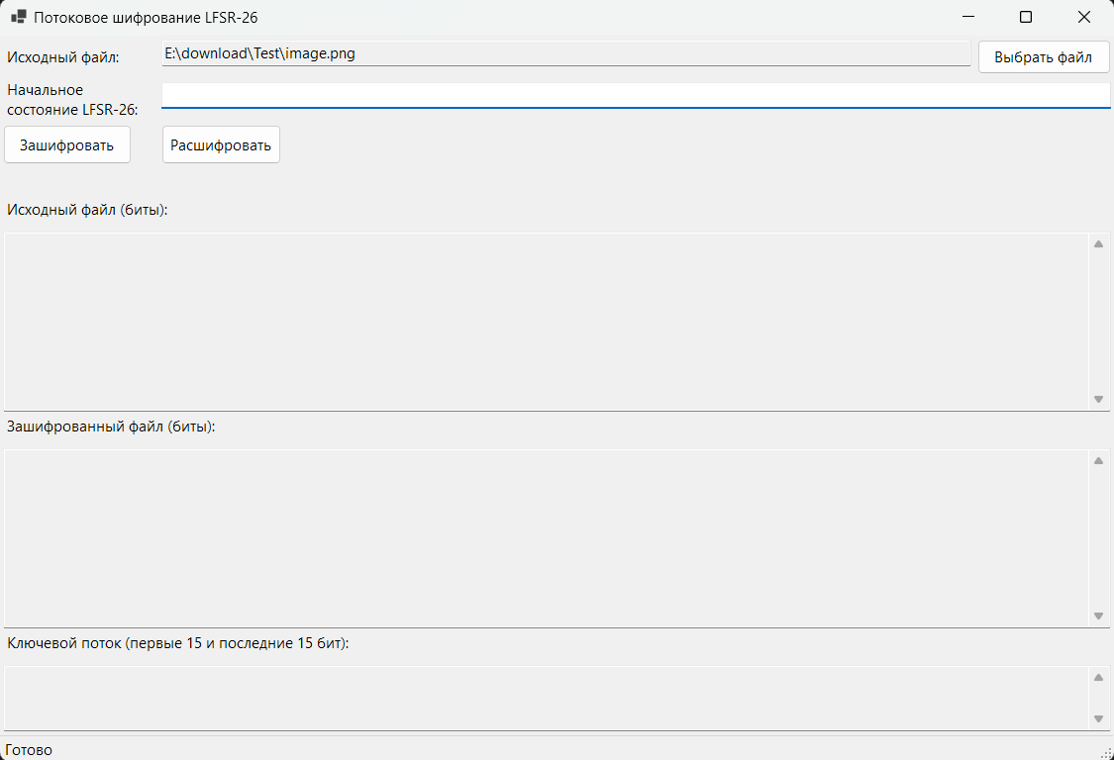

Рисунок 3 – Ввод некорректных символов заблокирован

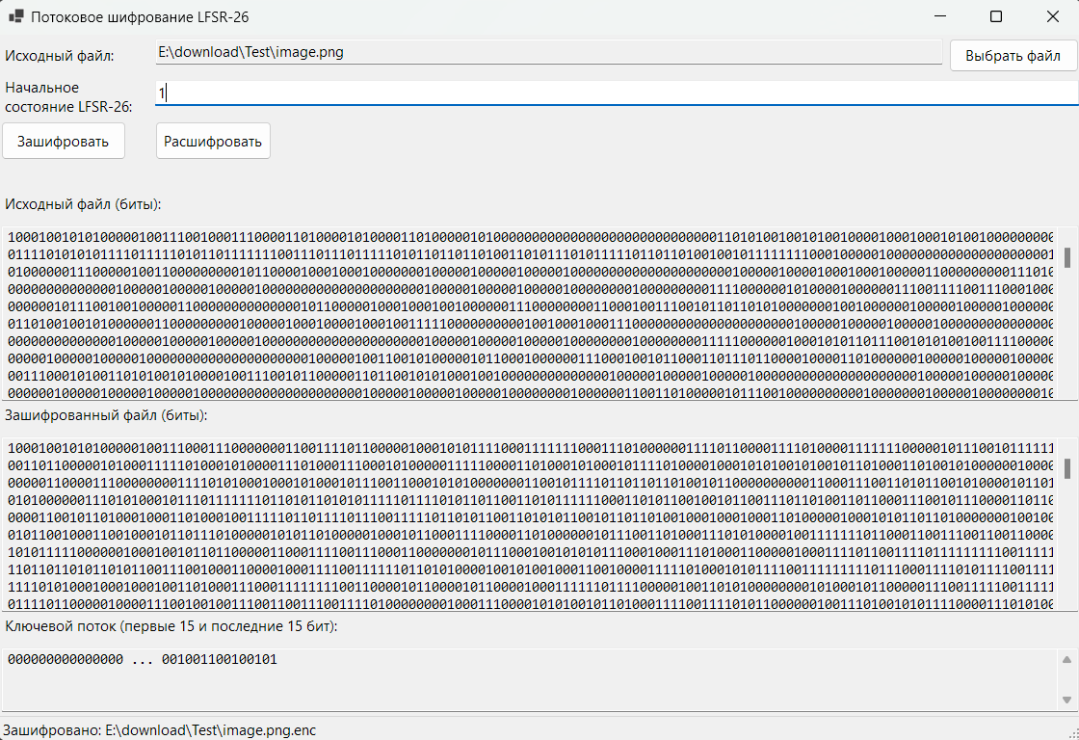
Рисунок 5 – Ввод недостаточного количества символов дополнен нулями слева

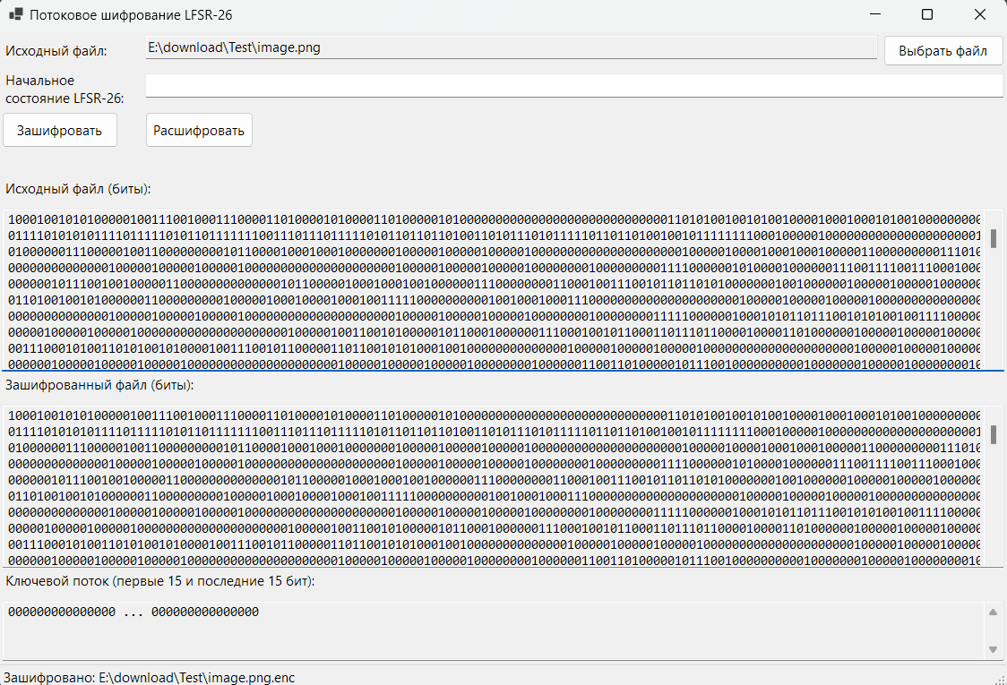
Рисунок 6 – Пустое поле ввода (все нули)

Ввод символов(0,1) в количестве больше 26 – заблокирован. При вставке более 26 символов(0,1) берутся первые 26.

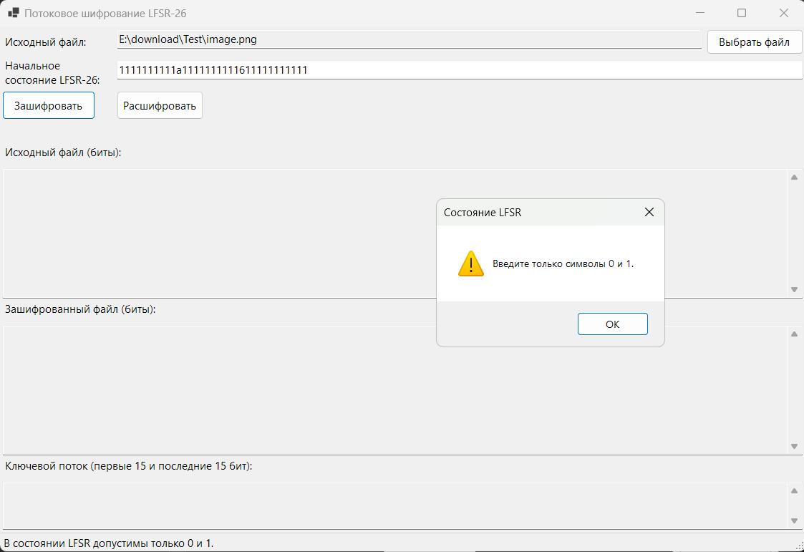

Рисунок 7 – Вставка некорректных символов

Тест 3. Ввод корректного ключа, нажатие кнопки «Зашифровать». Получение результатов (сгенерированный ключ в двоичном виде, зашифрованный текст в двоичном представлении и путь, куда сохранен результат работы программы.
Исходные данные (ключ – все единицы):

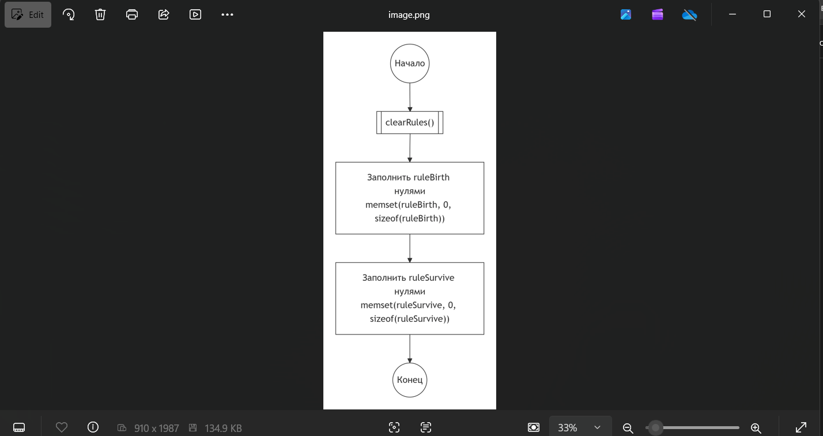

Рисунок 8 – Исходный рисунок image.png

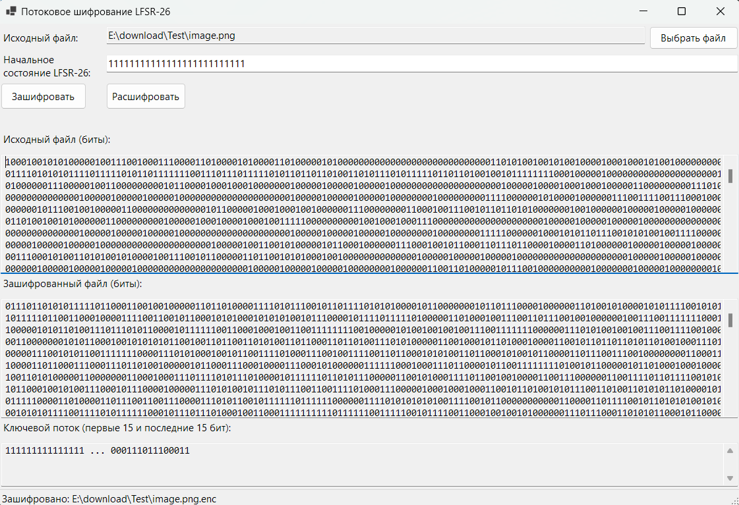

Рисунок 8.1 – Ввод полного корректного ключа

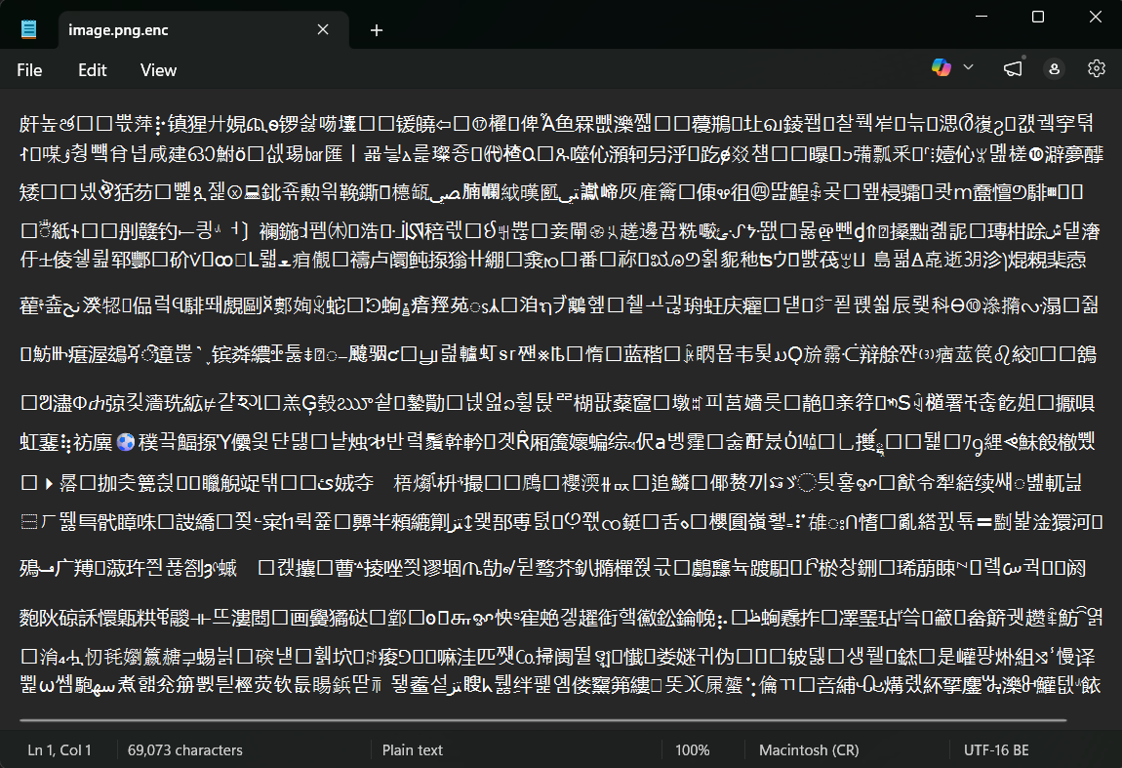

Рисунок 9 – результат работы в файле image.png.enc

Тест 4. Проверка правильной расшифровки файла image.png.enc из Теста 3 при том же ключе.

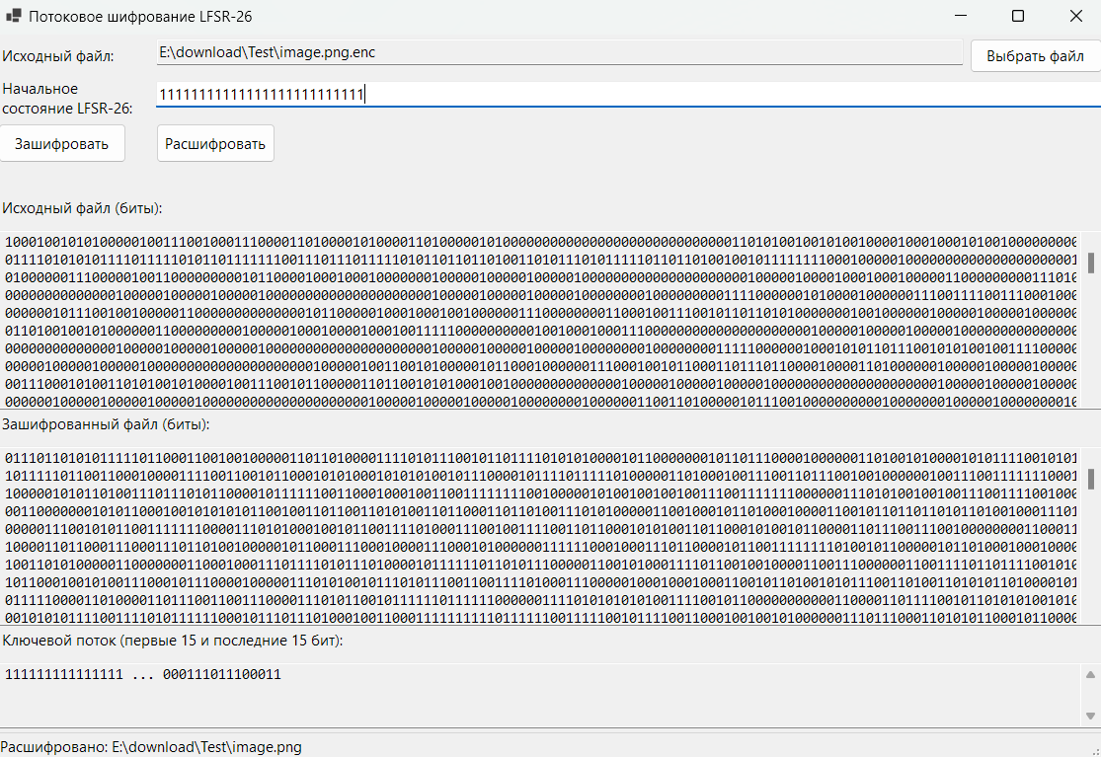

Рисунок 4 – Исходные данные

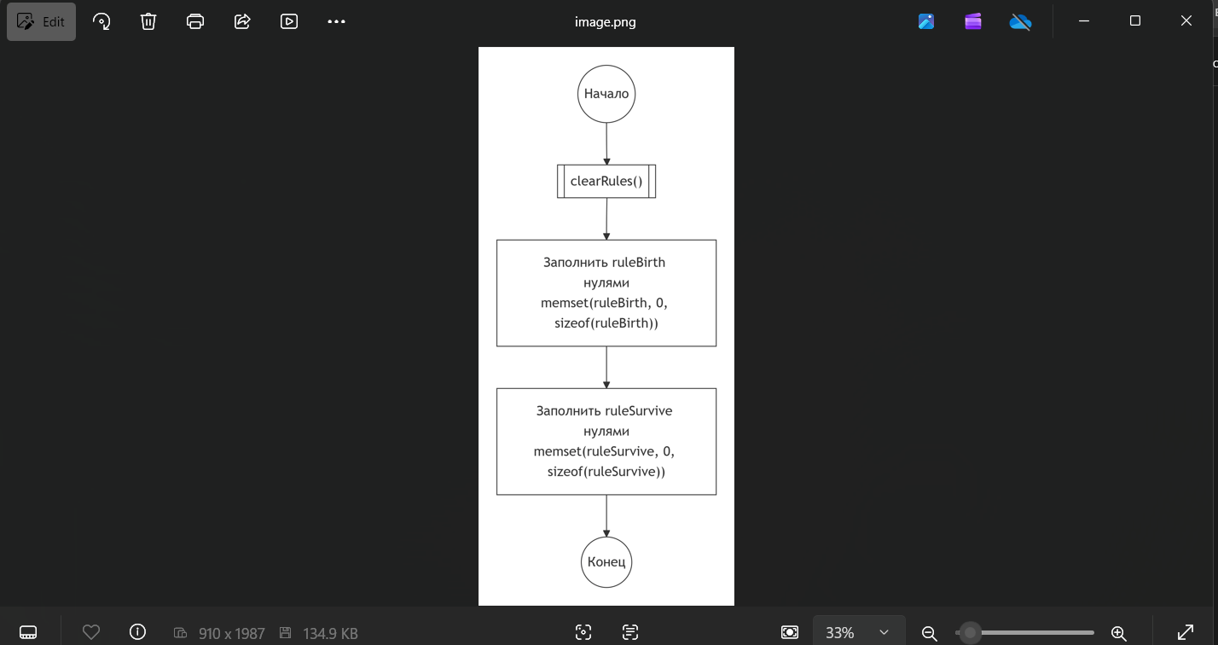

Рисунок 5 – Результат работы программы image.png

Тест 5. Программа работает с любым расширением файла. Пример работы с изображением был приведен выше. В данном тесте будет отражена работа приложения с видео.
Исходные данные: ключ – все единицы, видео – videoplayback.mp4:

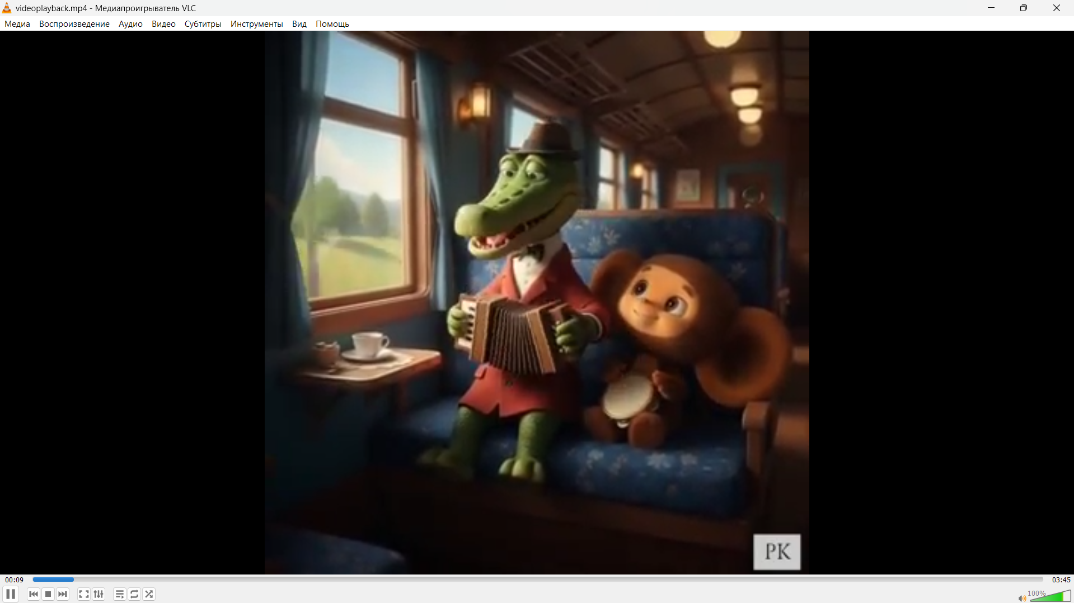

Рисунок 6 – videoplayback.mp4

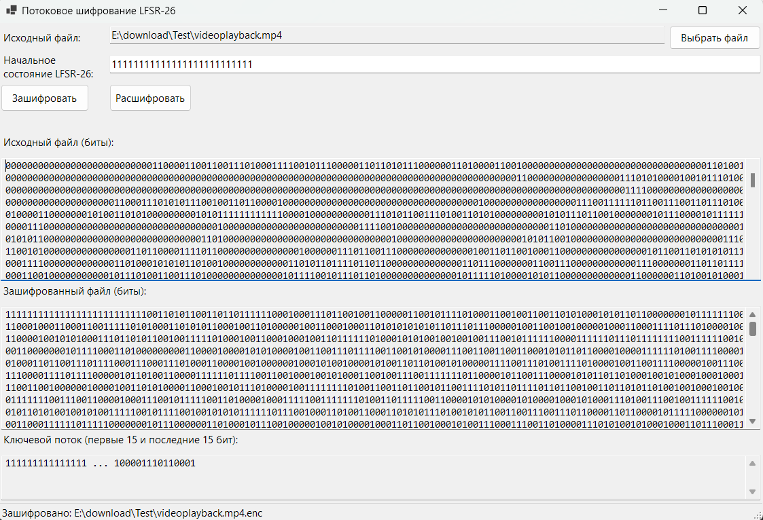
Рисунок 7 – Исходные данные

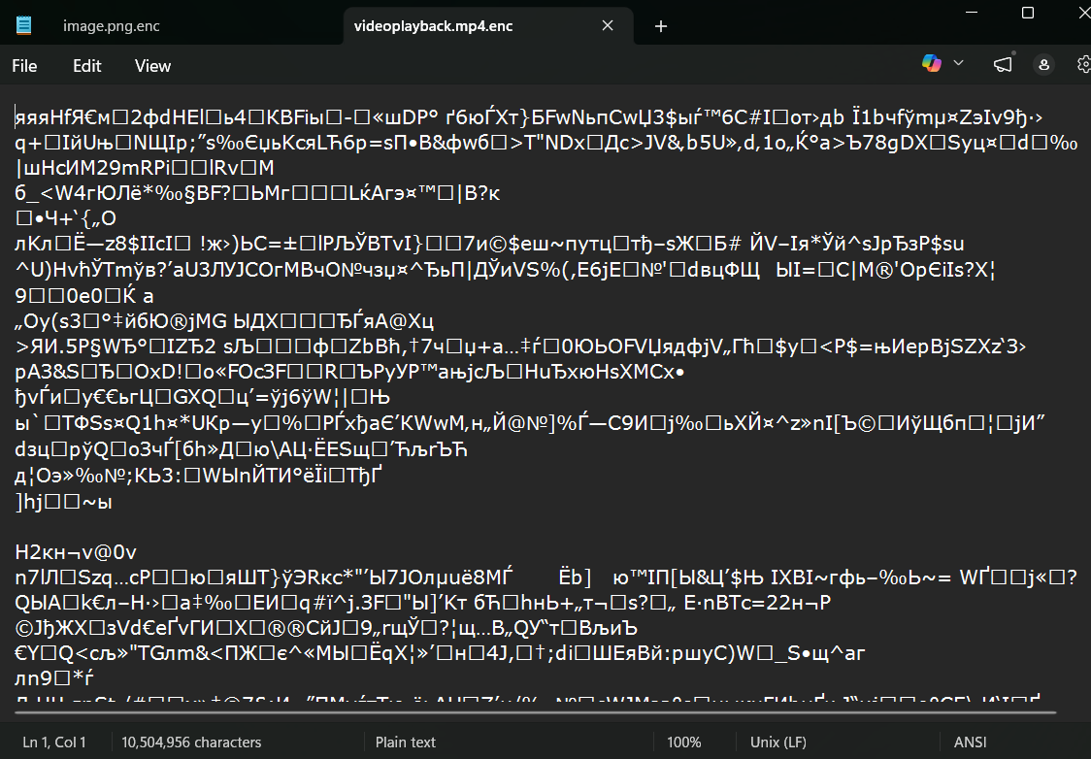
Рисунок 14 – videoplayback.mp4.enc

Расшифруем полученный файл videoplayback.mp4.enc:

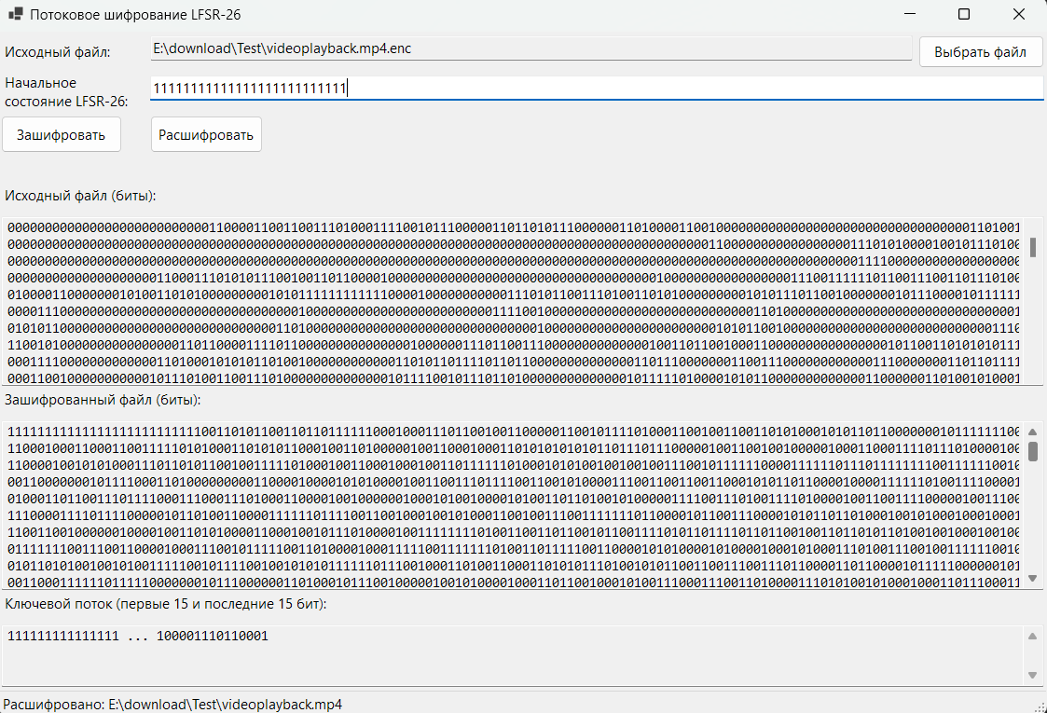

Рисунок 15 – Выбран файл videoplayback.mp4.enc

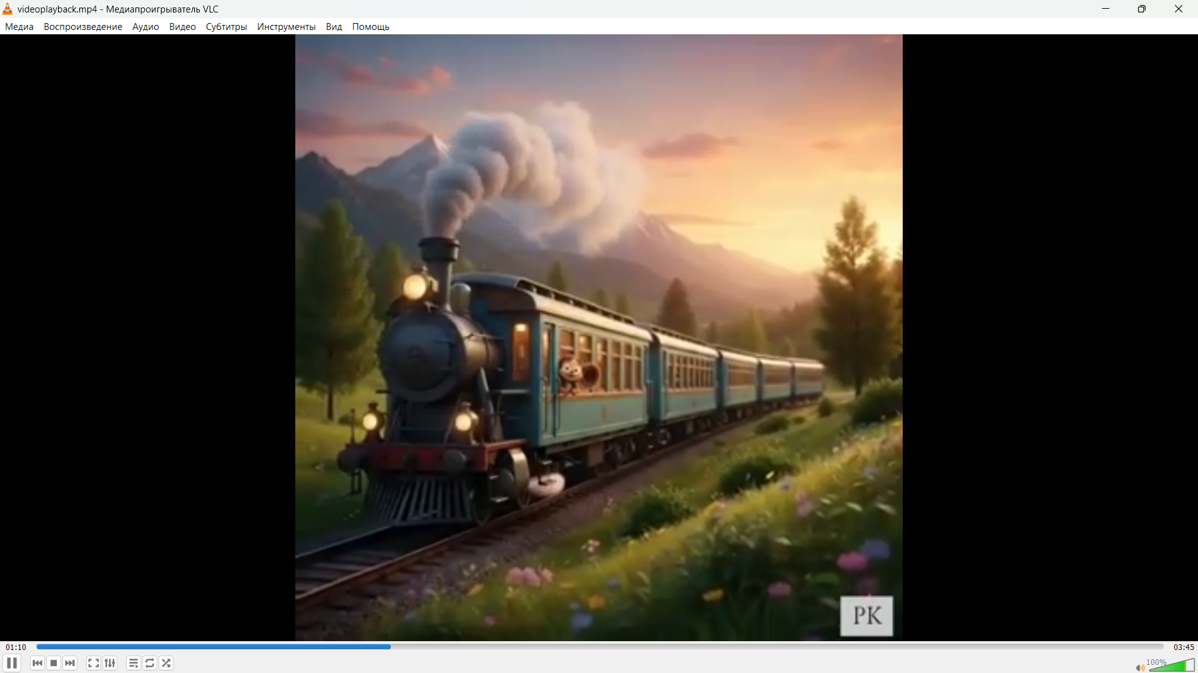

Рисунок 16 – Результат расшифровки videoplayback.mp4

Тест 7. Работа с документом Word.
Исходные данные: ключ – все единицы, документ – теория_задание№2.docx:

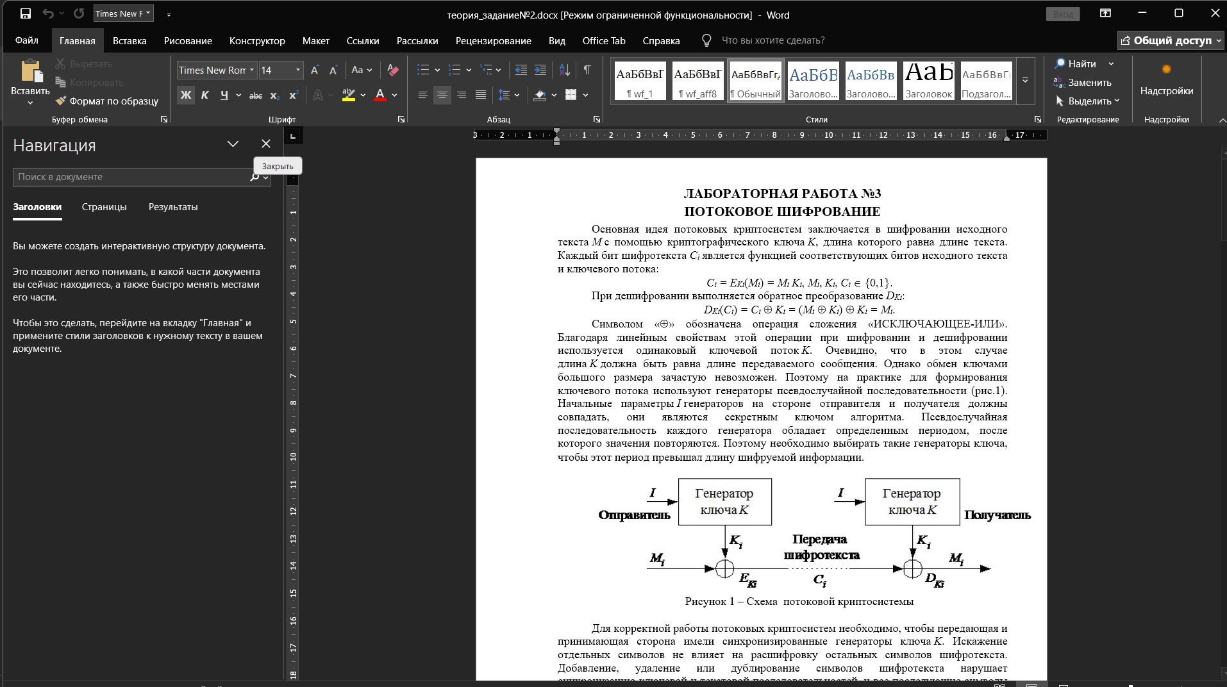

Рисунок 17 – файл для шифрования теория_задание№2.docx

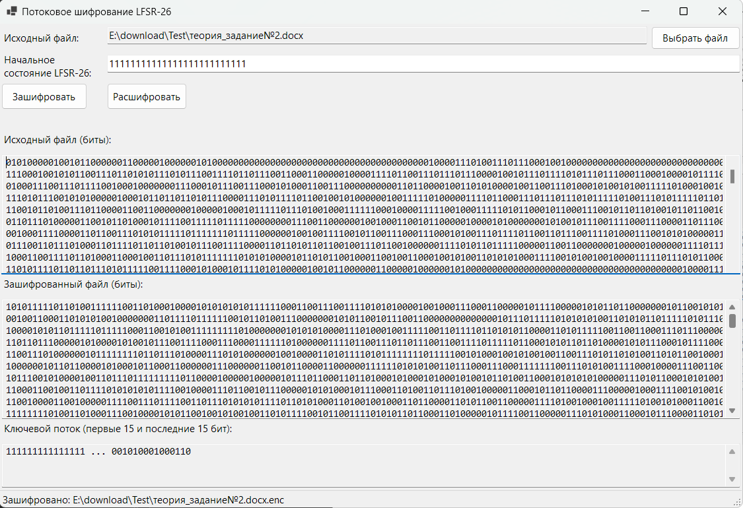

Рисунок 18 – Результат шифрования
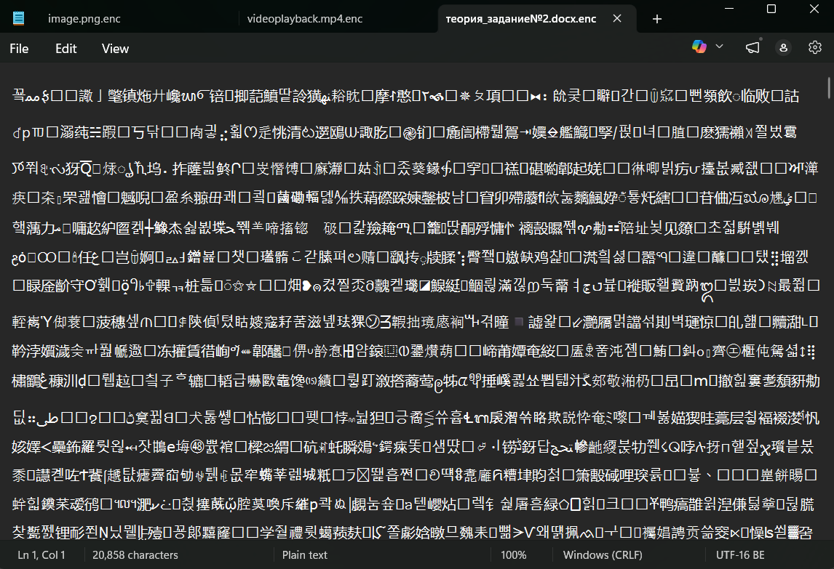

Рисунок 19 – Полученное содержимое файла теория_задание№2.docx.enc

Расшифруем файл теория_задание№2.docx.enc:

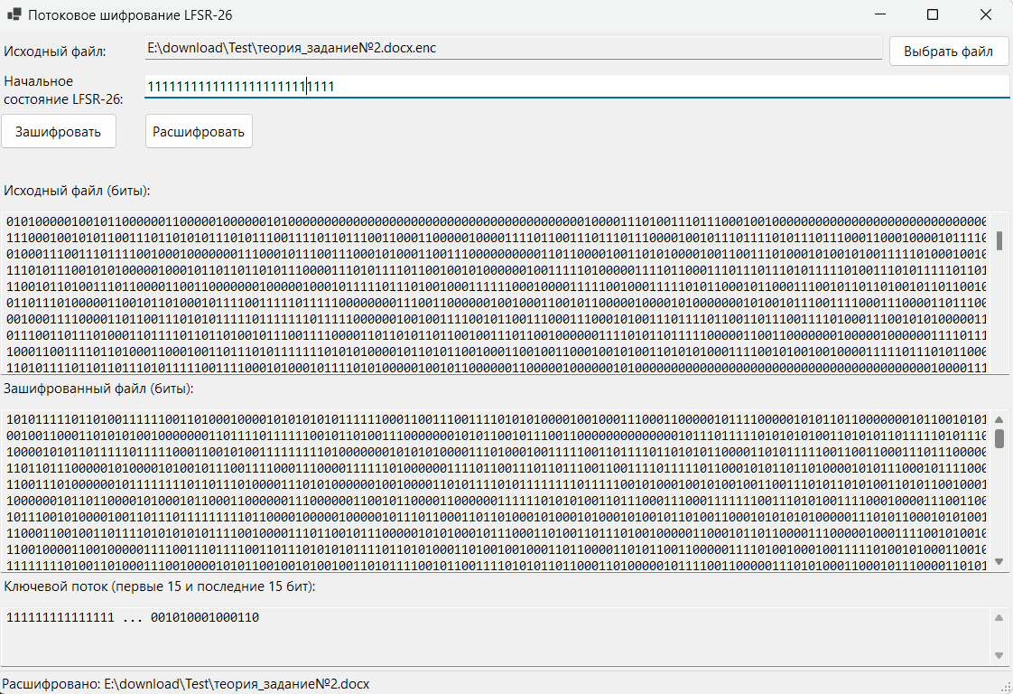

Рисунок 20 – Результат расшифровки

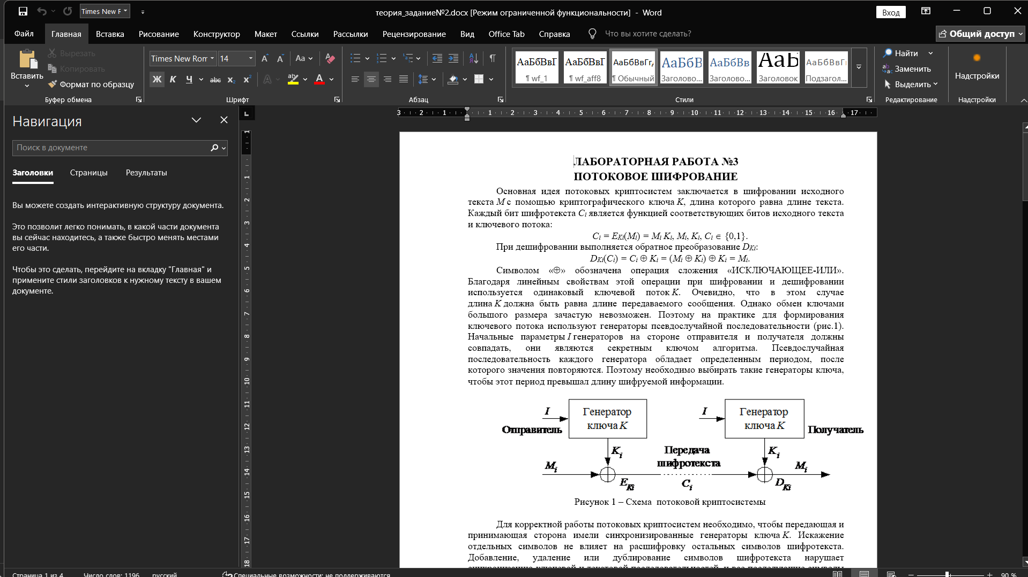

Рисунок 81 – теория_задание№2.docx

Шифрование-дешифрование файлов другими расширениями (.mp3, .jpg, .exe, .pdf и т.д.) работают аналогично.

Изолированный тест

Исходные данные: ключ: все 1; файл – test.txt.

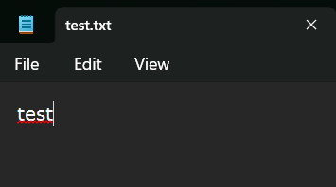

Рисунок 22 – Исходные данные

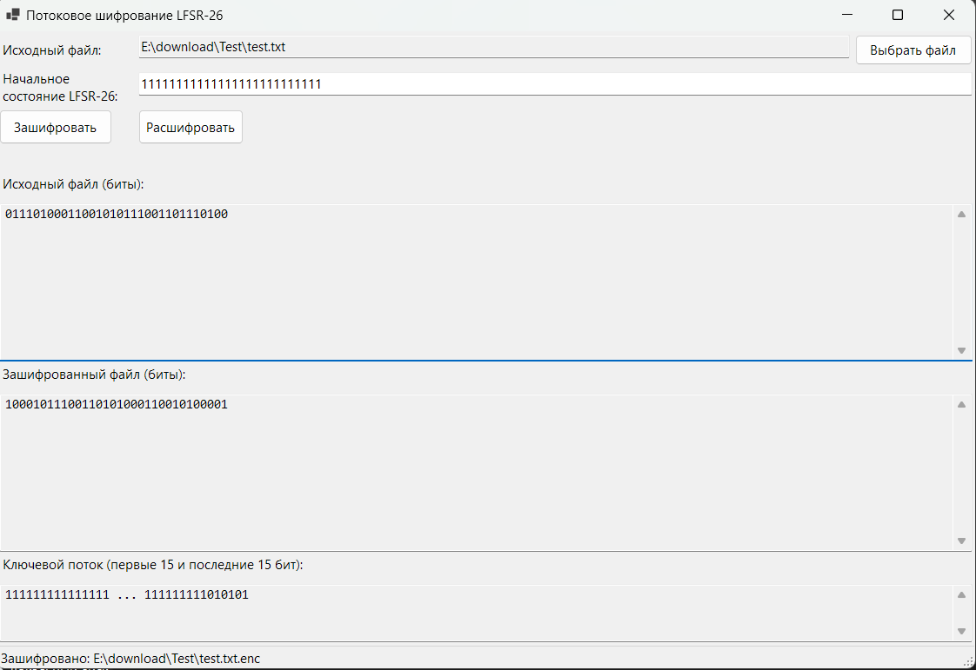

Рисунок 23 – Результат шифрования

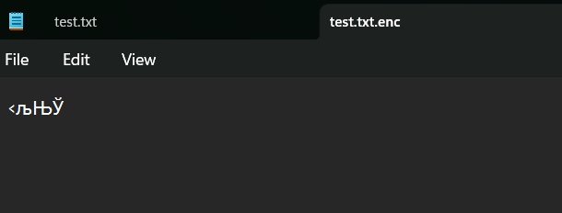

Рисунок 94 – test.txt.enc

Расшифровка test.txt.enc:

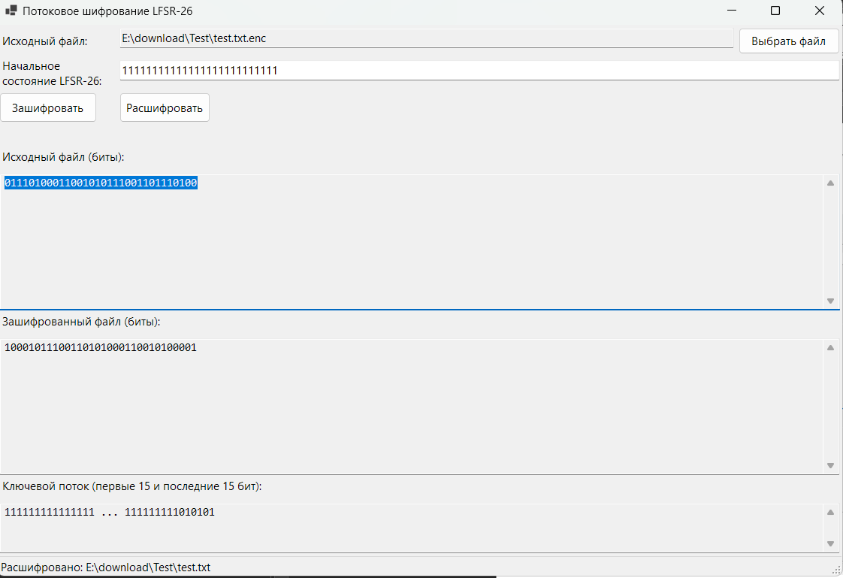

Рисунок 25 – Исходные данные

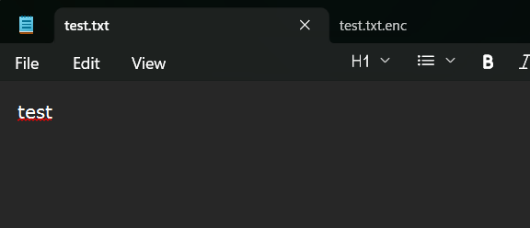

Рисунок 26 – Результат работы программы

Результат совпадает с исходным файлом.

